Bank Spółdzielczy w Dobrej oferuje

KREDYT
GOTÓWKOWY

NA DOWOLNY CEL
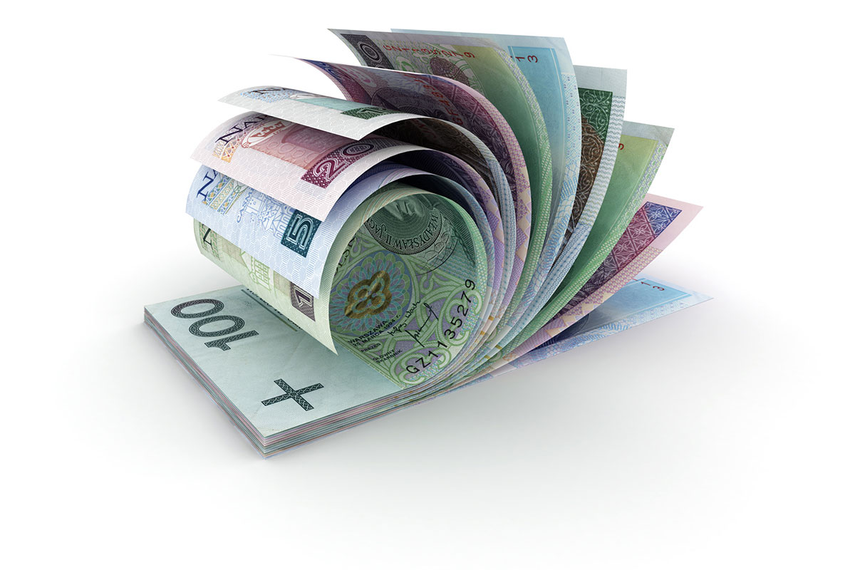

8,20%

RRSO 17,21 %
Dla kredytu w kwocie 10.000,00 zł. udzielonego na 12 miesięcy z oprocentowaniem nominalnym w skali roku 8,20%, prowizją 4% w wysokości 400 zł. Całkowita kwota kredytu wynosi 10.000,00 zł. Całkowita kwota kredytu do zapłaty wynosi 10.847,66 zł.
Raty kapitałowo-odsetkowe kredytu są malejące i wynoszą: 908,89 zł. najwyższa rata, 838,24 zł. najniższa rata.

Z A P R A S Z A M Y D O N A S Z Y C H P L A C Ó W E K

Bank Spółdzielczy w Dobrej 30-033 Dobra, ul. Bankowa 2, tel. (30) 229 77 17, (17) 229 77 77

